«Курский государственный медицинский университет» МЗ РФ
«Самаркандский государственный медицинский университет»
«Таджикский государственный медицинский университет»
имени Абуали ибни Сино
«Красноя́рский госуда́рственный медици́нский университе́т»
имени профессора В. Ф. Во́йно-Ясене́цкого
Министерство здравоохранения Курской области
Российское общество урологов

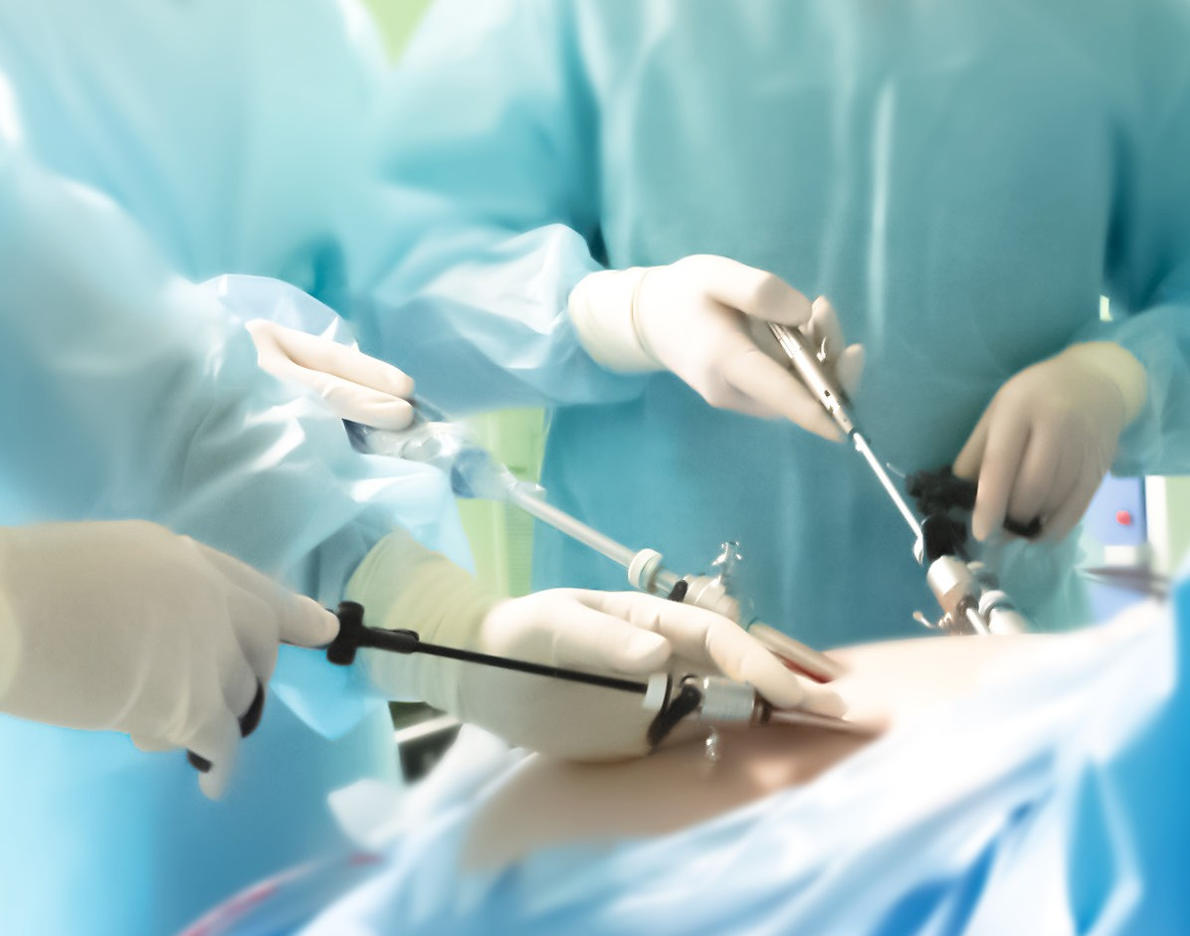

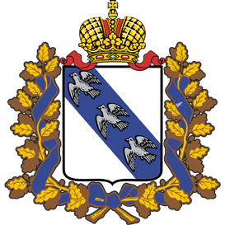
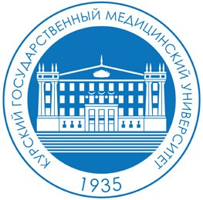
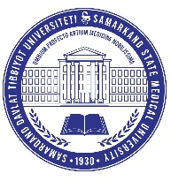
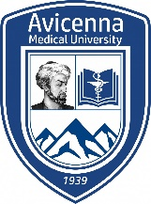
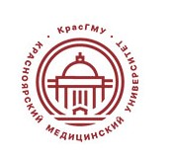
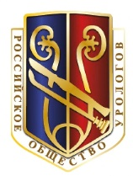

22 ноября 2023 года
г. Курск, ул. Карла Маркса, 3
Конференц-зал
2-я Международная научно-практическая конференция
«Заболевания почек в свете урологических инноваций»
Конференция online-трансляция

ПРОГРАММА

Информационная поддержка:
www.uroweb.ru
Научный электронный журнал «Innova»

П Р О Г Р А М М А

22 ноября
Время начала 9:00

9:00- 9:10 | Вступительное слово | Лазаренко Виктор Анатольевич  Ректор ФГБОУ ВО «Курский государственный медицинский  университет» Минздрава России, заслуженный врач РФ,  заслуженный деятель науки РФ, д.м.н., профессор
9:10- 9:30 | Методы лучевой диагностики при заболеваниях почек | Нехаева Екатерина Александровна  Врач-рентгенолог ООО «Клиника эксперт Курск», г. Курск
9:30- 9:50 | Урогенитальный  туберкулез  имеет значение? | Кульчавеня Екатерина Валерьевна  Профессор кафедры урологии им. Е.В. Шахова ПИМУ Минздрава России, член Совета ESIU, член Euidelines Goup on Urological Infections – AAU/STD, д.м.н., профессор, г. Новосибирск
9:50- 10:15 | Оптимизация методов  лечения МКБ – мини ПНЛ,  РИРС | Емельяненко Алексей Валерьевич  Заведующий урологическим отделением «Медицинский  Центр XXI Век», д.м.н., профессор, г. Санкт- Питербург
10:15- 10:35 | Роботоассистированная  трансплантация почки  (лапароскопическая) | Медведев Владимир Леонидович  Заведующий кафедрой урологии ФГБОУ ВО «Кубанский государственный медицинский университет», д.м.н., профессор, г. Краснодар
10:35- 10:50 | Лапароскопическая нефроадреналэктомия – идеология и технические особенности | Шкодкин Сергей Валентинович  Профессор кафедры госпитальной хирургии ФГАОУ ВО  «Белгородский государственный национальный исследовательский  университет» д.м.н., профессор, г. Белгород
10:50- 11:00 |  | Дискуссия
11:00  12:00 |  | Перерыв

12:00 – 12:10  Вступительное слово |  | Братчиков Олег Иванович  Заведующий кафедрой урологии ФГБОУ ВО «Курский государственный  медицинский университет» Минздрава России, заслуженный врач РФ, д.м.н.,  профессор, г. Курск
12:10 – 12:40  Современные подходы в  лечении опухолей  единственной почки |  | Петров Сергей Борисович  Руководитель НИЦ и клиники урологии Первого СПГМУ им. И.П. Павлова (совт. Зятчин И.В.) , д.м.н., профессор, г. СанктПетербург.
12:40 – 13:50  Лапароскопическая  хирургия  коралловидного  нефролитиаза |  | Кочкин Алексей Дмитриевич  Заведующий кафедрой урологии ФПО ФГБОУ ВО Приволжского исследовательского медицинского института , д.м.н., г. Нижний Новгород
13:50 -14:35  Роботоассистированная  пластика гидронефроза  (рецидивного) |  | Шпоть Евгений Валерьевич  Руководитель роботического Центра клиники урологии Первого ММУ им. И.М. Сеченова Минздрава России (Сеченовский Университет), д.м.н., профессор,  г. Москва
14:35 –15:25  Современная хирургия  рака почки –  лапароскопическая,  роботическая и  экстракорпоральная |  | Матвеев Всеволод Борисович  Заместитель директора по научной и инновационной работе, заведующий  отделением онкоурологии ФГБУ «Национальный медицинский  исследовательский центр онкологии имени Н.Н. Блохина» МЗ РФ, д.м.н.,  профессор, член-корреспондент, г. Москва
15:25 - 15:55  Лапароскопическая  пластика гидронефроза,  резекция почки,  нефрэктомия |  | Галлямов Эдуард Абдулхаевич  Заведующий кафедрой общей хирургии Первого ММУ им. И.М. Сеченова Минздрава России (Сеченовский Университет), д.м.н., профессор, г. Москва
15:55 – 16:15  Эволюция перкутанной хирургии нефролитиаза |  | Григорьев Николай Александрович  Руководитель урологической клиники АО «Европейский медицинский центр», д.м.н.,  профессор, г. Москва
16:15 –16:30 | Заключительное слово |  | Братчиков Олег Иванович  Заведующий кафедрой урологии ФГБОУ ВО «Курский  государственный медицинский университет» Минздрава России,  заслуженный врач РФ, д.м.н., профессор, г. Курск

